DB-A239 污水处理厂立体布置模型（能运转）
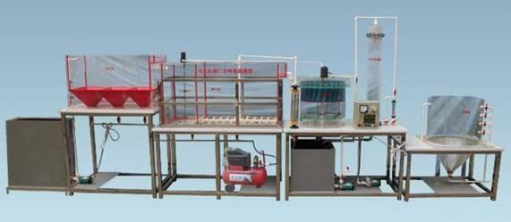
一、装置概述
本污水处理厂立体布置模型是上海顶邦公司以现场工程中的小型污水处理厂部分处理系统为原型，其中配置多斗初沉池、曝气池、二沉池、砂滤装置及浓缩池等；污水通过配水箱被提升至初沉池进行初级污泥沉淀，然后进至曝气池进行接触氧曝气处理，曝气通过小型空气压缩机，并通过风量计进行对曝气量的控制；经过曝气池的污水再通过二沉池进行沉淀；再进入砂滤装置进行过滤；最后进入浓缩池进行浓缩处理。学生通过对该污水处理厂立体布置模型系统的学习，可了解系统中典型污水处理系统的应用，掌握各个系统的工作原理，进而具备设计污水处理厂各处理系统的能力。
二、产品特点
污水处理各级系统模拟真实应用中的污水处理厂的工艺流程，可了解真实污水处理厂的控制流程及控制策略，了解各处理系统的构造及工作原理；
控制策略中涉及闭环控制系统，曝气与风量计构成人工控制的闭环控制策略；
可通过搅拌电机的调试装置调速搅拌电机的转速，以达到合理的系统要求；
三、技术参数：
处理水量：10~30L/h；
装置外形尺寸：2200mmX500mmX1600mm；
输入电源：AC220V；
功率800W；
四、实训内容
实训一：多斗式初沉池的基本结构、工艺设计和制作方法
实训二：曝气池的基本结构、工艺流程和制作方法、曝气量的控制
实训三：沉淀池的基本结构、工艺流程和制作方法
实训四：污泥回流系统的基本结构、工艺流程和制作方法
实训五：压力砂滤罐的基本结构、工艺流程和制作方法
实训六：角锥农缩池的基本结构、工艺流程和制作方法
实训七：电气控制流程及线路试验
五、配置：
装置包括配水系统、多斗式初沉池、曝气池、沉淀池、污泥回流系统、压力砂滤罐、角锥农缩池等组成。配套有搅拌配水箱2只、水泵3只、调速电动机及调速器1套、污泥回流水泵1台，旋涡式气泵1台，转子流量计2只，气体流量计1只，微孔曝气器2套，电控箱1只，漏电保护开关、按钮开关、连接管道和球阀、不锈钢台等。

